Wolfgang W. Merkel| 08.12.2010

Zwei geheimnisvolle Exoplaneten entdeckt

Der eine besteht aus Grafit, den anderen dürfte es eigentlich gar nicht geben: Zwei neuentdeckte Planeten geben Wissenschaftlern Rätsel auf.

Dies ist die Woche der geheimnisvollen Exoplaneten. Mehr als 500 solcher Objekte in Umlaufbahnen um ferne Sonnen sind bekannt, doch heute berichten Astronomen im Journal „Nature“ gleich über zwei ungewöhnliche Vertreter.

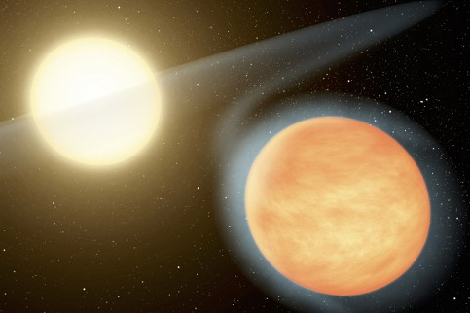

Foto: dapd/DAPD Der jupiterähnliche Planet WASP-12b (r.) ist ein unerwartet kohlenstoffreiches Gestirn

„WASP-12b“, der eine, ist ein dem Jupiter ähnelnder, aber sehr heißer Planet in einer engen Umlaufbahn und mit einer Umlaufzeit von nur 1,1 Tagen (statt 365 wie bei der Erde oder fast zwölf Erdenjahren wie bei Jupiter). Das Ungewöhnlichste ist indes seine Zusammensetzung: WASP-12b habe, Berechnungen zufolge, einen festen Kern, der aus sehr großen Mengen Kohlenstoff besteht.

Im Gegensatz etwa zum festen Steinplaneten Erde enthalte der Kern von WASP-12b wohl eher Grafit, Kohlenstoffverbindungen (Carbide) und vielleicht Diamant statt Silikate wie die Erdkruste, schreiben die Forscher um Nikku Madhusudhan vom Massachusetts Institute of Technology.

Die Astronomen schlossen dies aus Analysen des Atmosphärenlichts. Das Licht lässt auf die chemische Zusammensetzung schließen, was wiederum Auskunft über die Chemie des Planeten gibt. Die Atmosphäre besteht demnach aus sehr großen Mengen der kohlenstoffhaltigen Gase Kohlenmonoxid und Methan, dafür enthält sie sehr wenig Wasser. Gute Bedingungen für (kohlenstoffhaltiges) Leben bietet WASP-12b dennoch nicht: Es herrschen um 2200 Grad Celsius.
Dieser Planet passt in keine Theorie

Den zweiten neu entdeckten Exoplaneten, „HR 8799e“, dürfte es gar nicht geben, sagt Christian Marois vom kanadischen National Research Council in Victoria. Er passe so gar nicht in die Theorien zur Planetenbildung und Struktur von Sonnensystemen.

Sein Stern HR 8799 liegt im Sternbild Pegasus. 2008 hatte Marois dort gleich drei Planeten gefunden und fotografiert. Sie sind sehr groß und haben etwa die zehnfache Masse „unseres“ Riesenplaneten Jupiter. Das Team machte weitere Aufnahmen, und diese enthüllten den vierten Planeten. Er liegt sehr nahe am Zentralgestirn und hat, wie die anderen, etwa die zehnfache Masse des Jupiters – also 3200 Mal die Erdmasse.

Doch keine der Theorien zur Entstehung von Planetensystemen können dieses System erklären. Es sei ein Sternsystem, das mehrere massive Planeten enthalte, von denen jeder mehr Masse enthält als alle Planeten in unserem Planetensystem.

Solche Gasriesen wurden immer in weit außen liegenden Bahnen gefunden, in den kalten Sphären der Gas- und Staubscheibe eines frühen Sonnensystems, dort rotiert diese Scheibe sehr langsam. Nach und nach zerfällt die zunächst homogene Schicht in getrennte Komponenten, und von ihrer eigenen Schwerkraft angetrieben, ballen sich die Partikel zum Gasriesen zusammen.

Forscher hoffen auf neue Teleskope

Nach dieser Theorie kann es den neu entdeckten sonnennahen Planeten nicht geben: In dieser Region ist es zu heiß, und die präplanetaren Massen rotieren viel zu schnell, um zusammenzuballen (Akkretion). Einer zweiten Theorie zufolge könnten die Riesenplaneten auch zweiphasig entstanden sein: Zunächst finden sich Staub und Körner zu einem harten Kern zusammen, später bindet dieser weitere Gasmassen.

Diesen Prozess rechnete Marois mit den astronomischen Randbedingungen durch – und kam zu paradoxen Ergebnissen. Danach bräuchten die Planeten weit länger zur Akkretion: Der innerste würde statt 10.000 etwa zehn Millionen Jahre benötigen, der äußerste der vier vielfach länger, als das Zentralgestirn überhaupt existiert.

Das kann nicht sein. Die Forscher sind ratlos – und hoffen auf die nächste Generation an Teleskopen, die genauere Aufnahmen von bestehenden Planeten machen und auch von jungen Planetensystemen im „Geburtsstadium“.

Das Teleskop und die Ästhetik des Alls

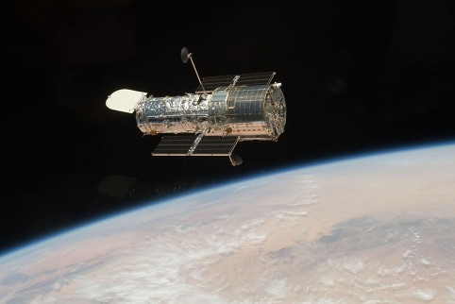

Foto: picture alliance / dpa/dpa

Diesem Fluggerät verdanken wir spektakuläre Aufnahmen aus dem Universum: das Weltraumteleskop "Hubble", das seit 1990 die Erde umkreist. "Hubble" hat der Wissenschaft zahlreiche neue Erkenntnisse beschert, uns astronomischen Laien darüber hinaus aber auch ...

